**各相关企业数据填报操作流程**

**1.请在微信公众号内搜索“三亚游艇旅游综合服务平台”**

**2.关注“三亚游艇旅游综合服务平台”**

**3.进入公众号，点击出海报备进入小程序**

**4.或直接扫描以下二维码进入微信小程序**

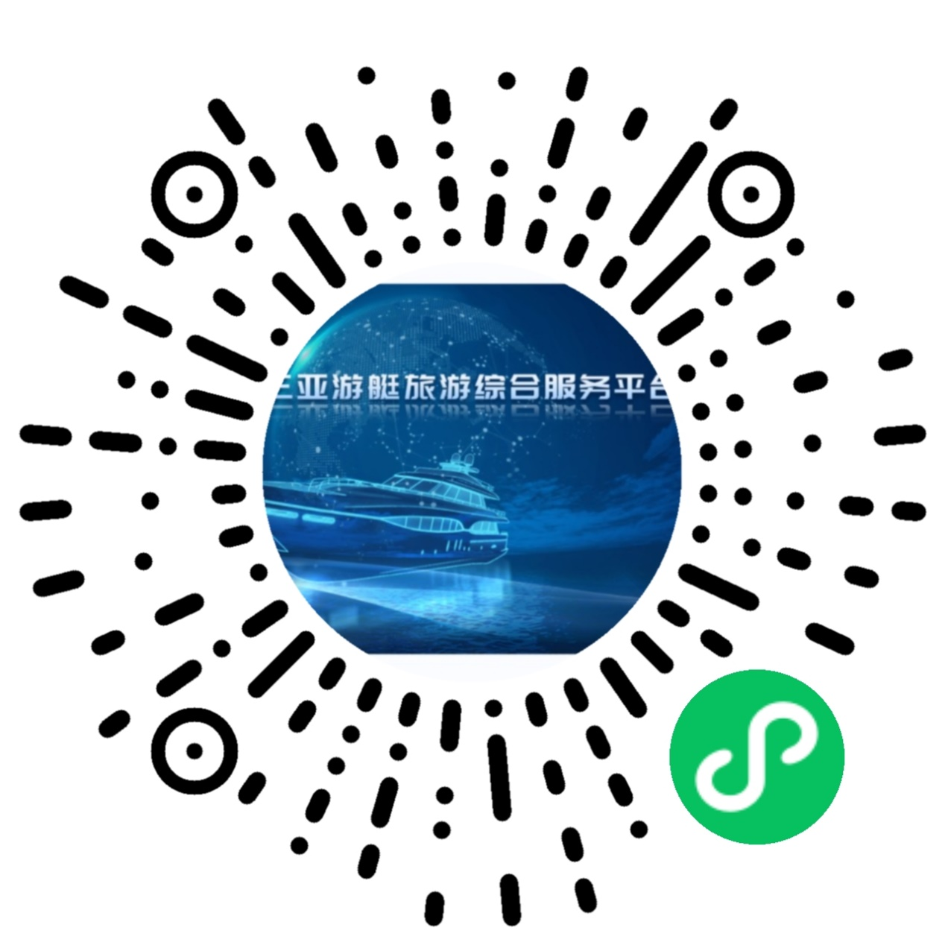

（1）进入报备程序，点击注册按钮

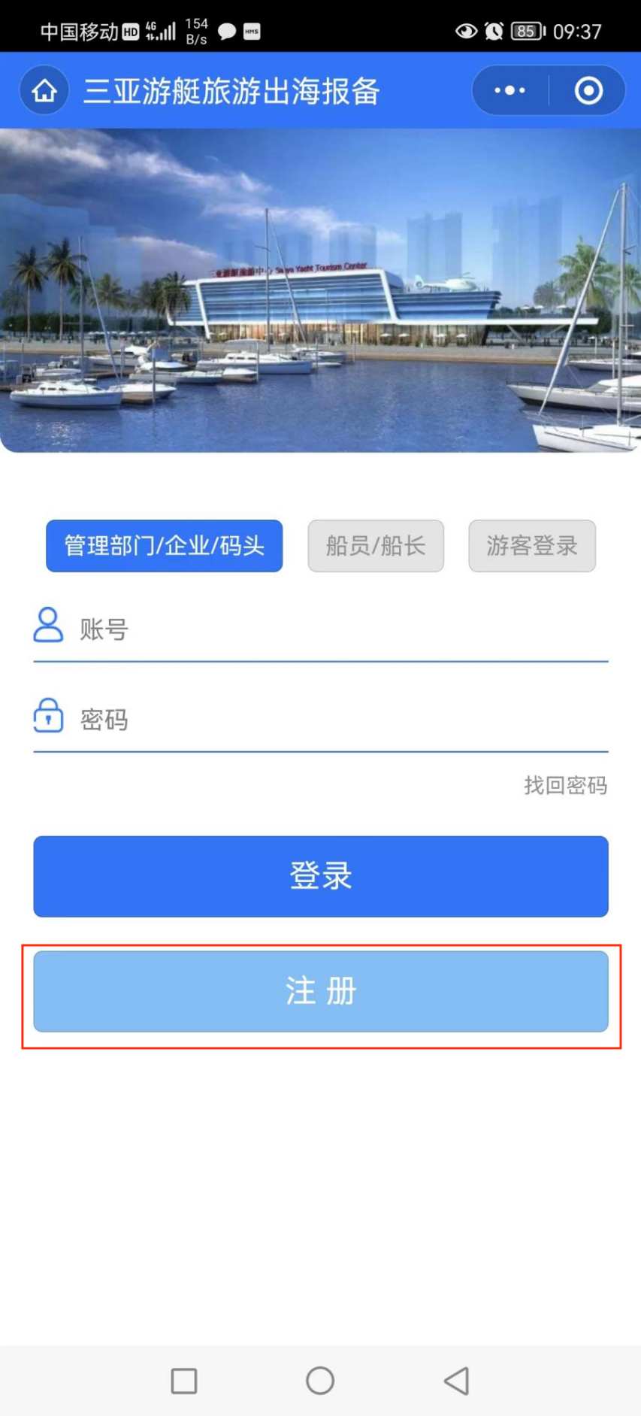

（2）点选“游艇会（俱乐部）”后，点击下一步

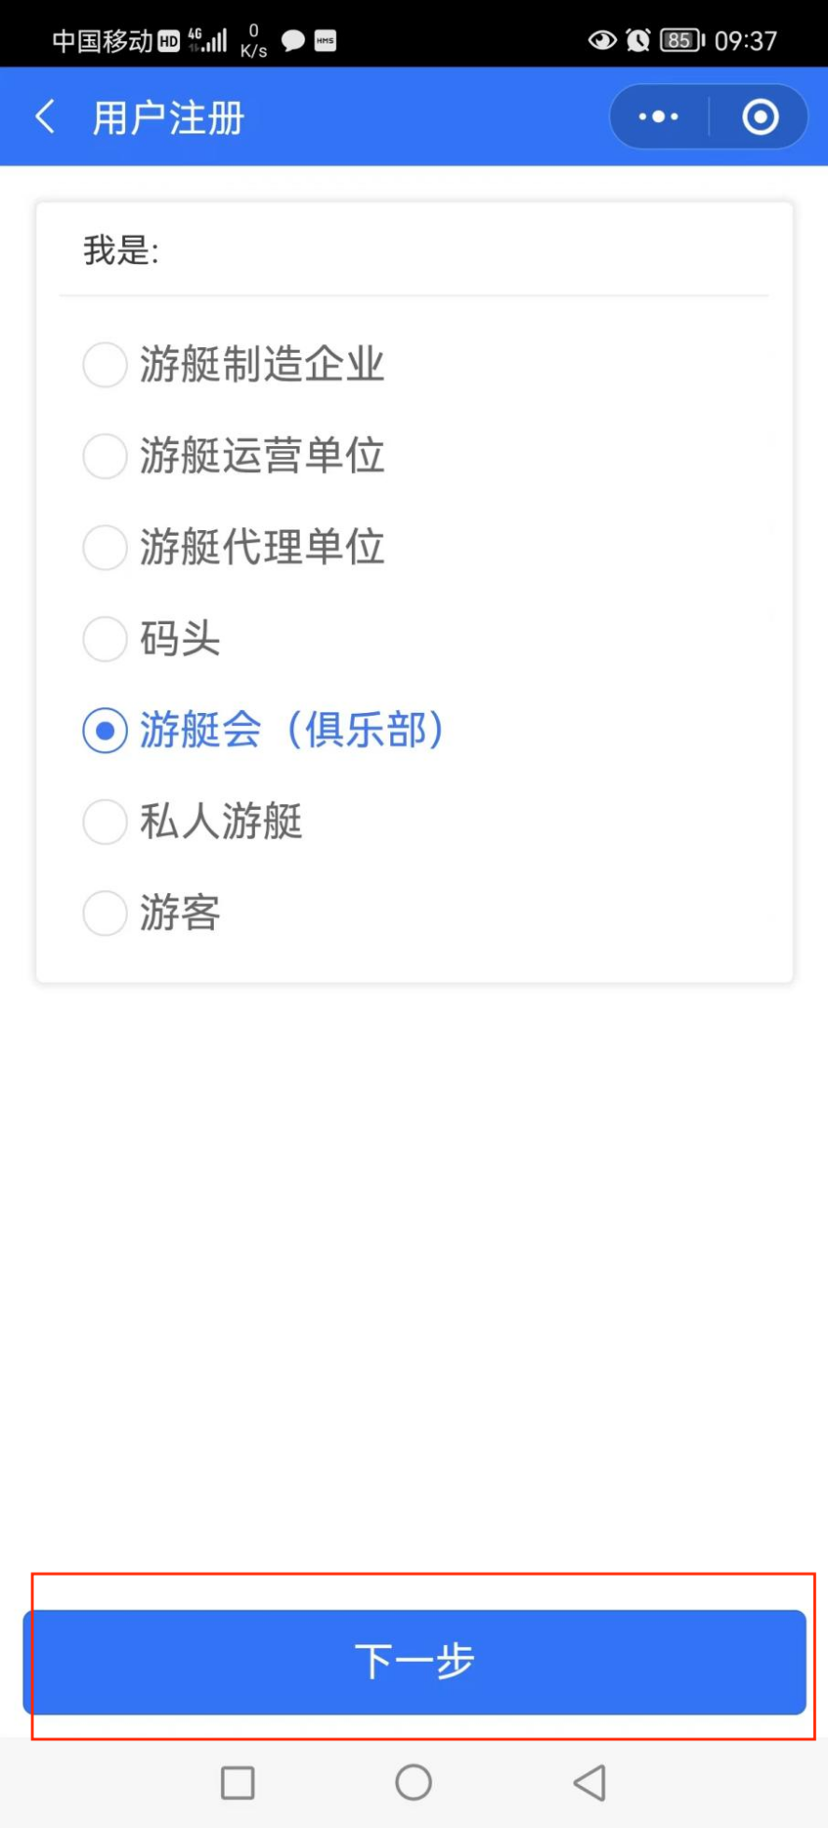

（3）填入注册所需信息后点击注册按钮（信息请确保真实有效）

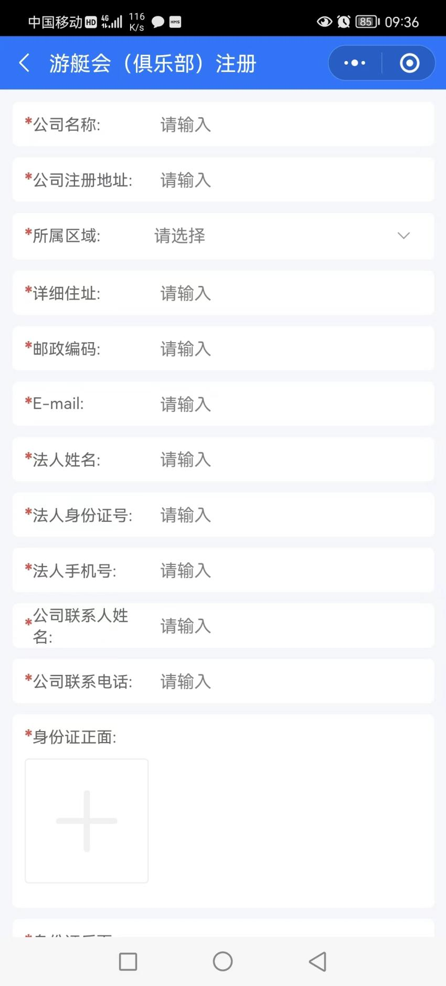

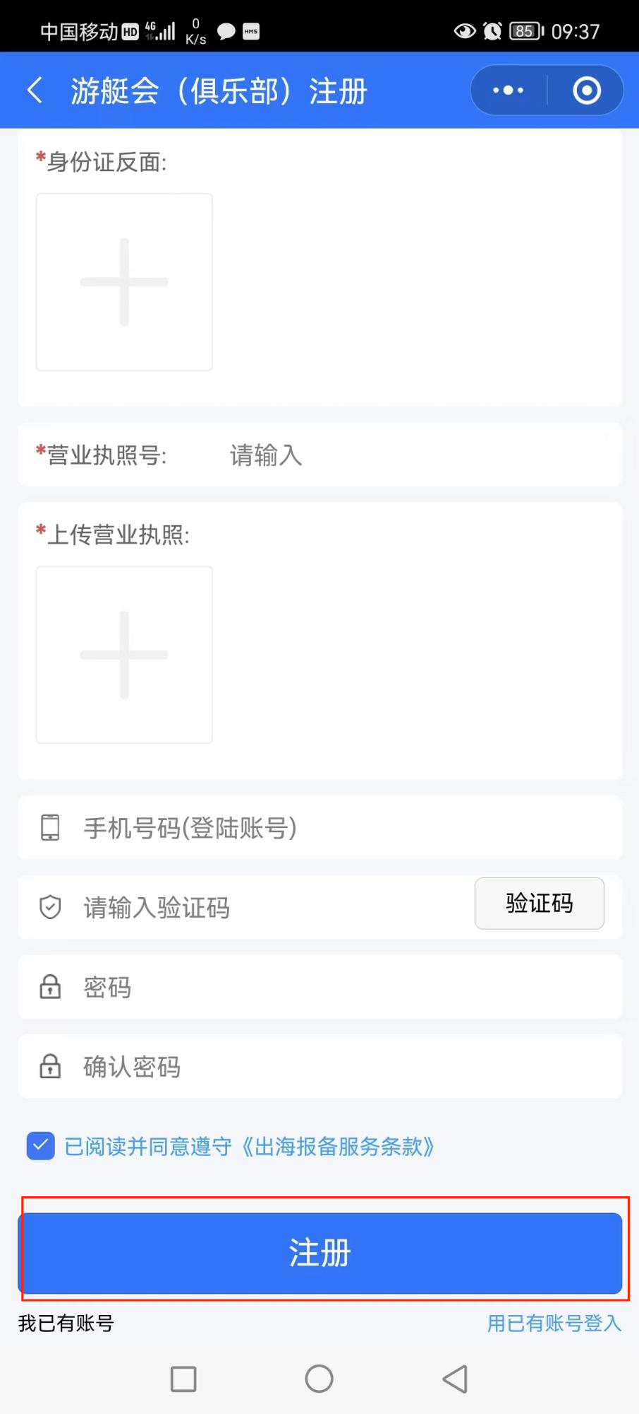

（4）注册成功后前往登录界面，输入账号密码进行登录，账号为注册时填入的手机号

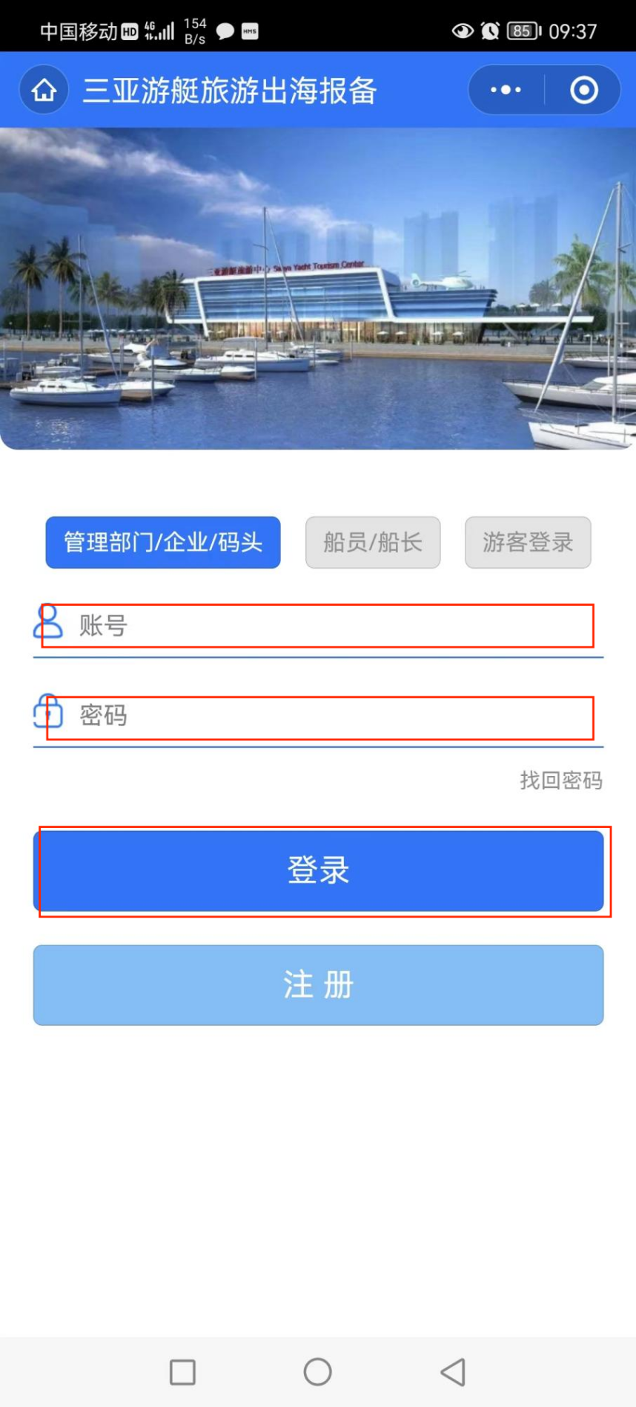

（5）登录后界面

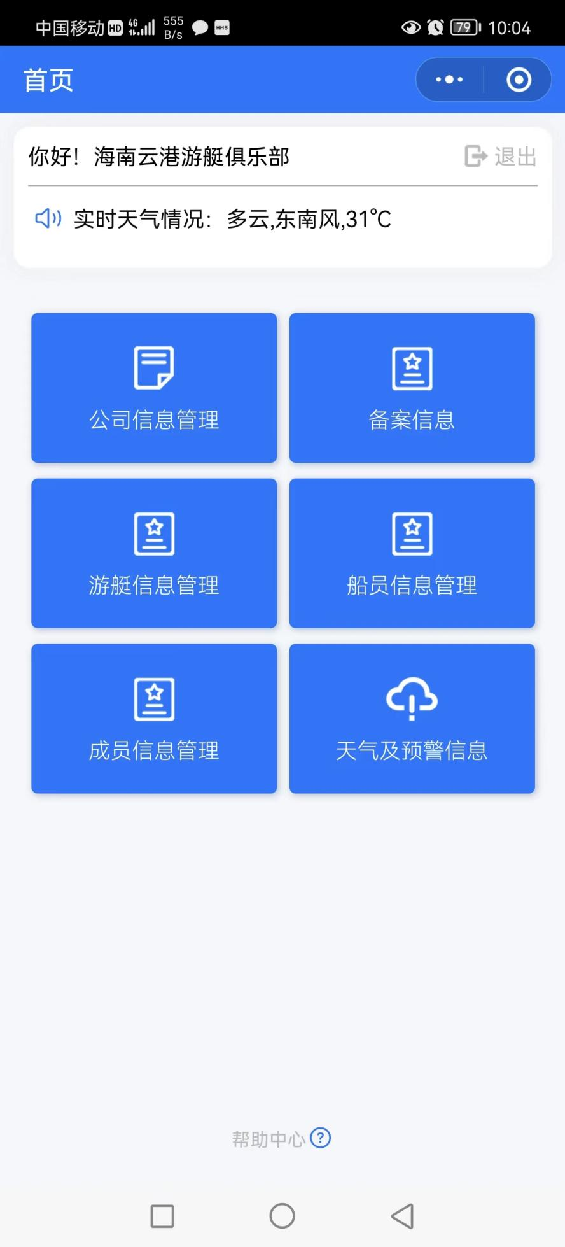

**游艇会添加游艇**

（1）点击游艇信息管理

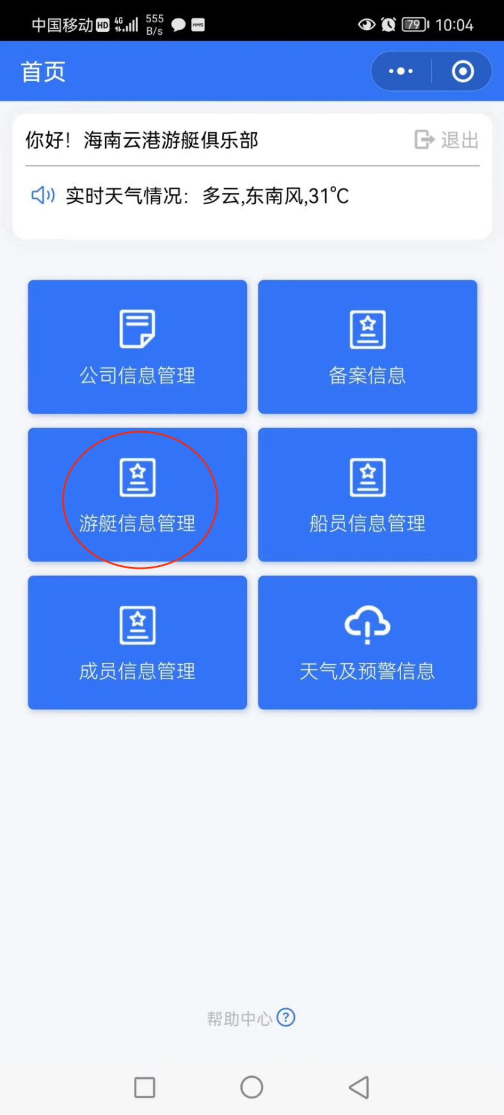

（2）点击添加游艇

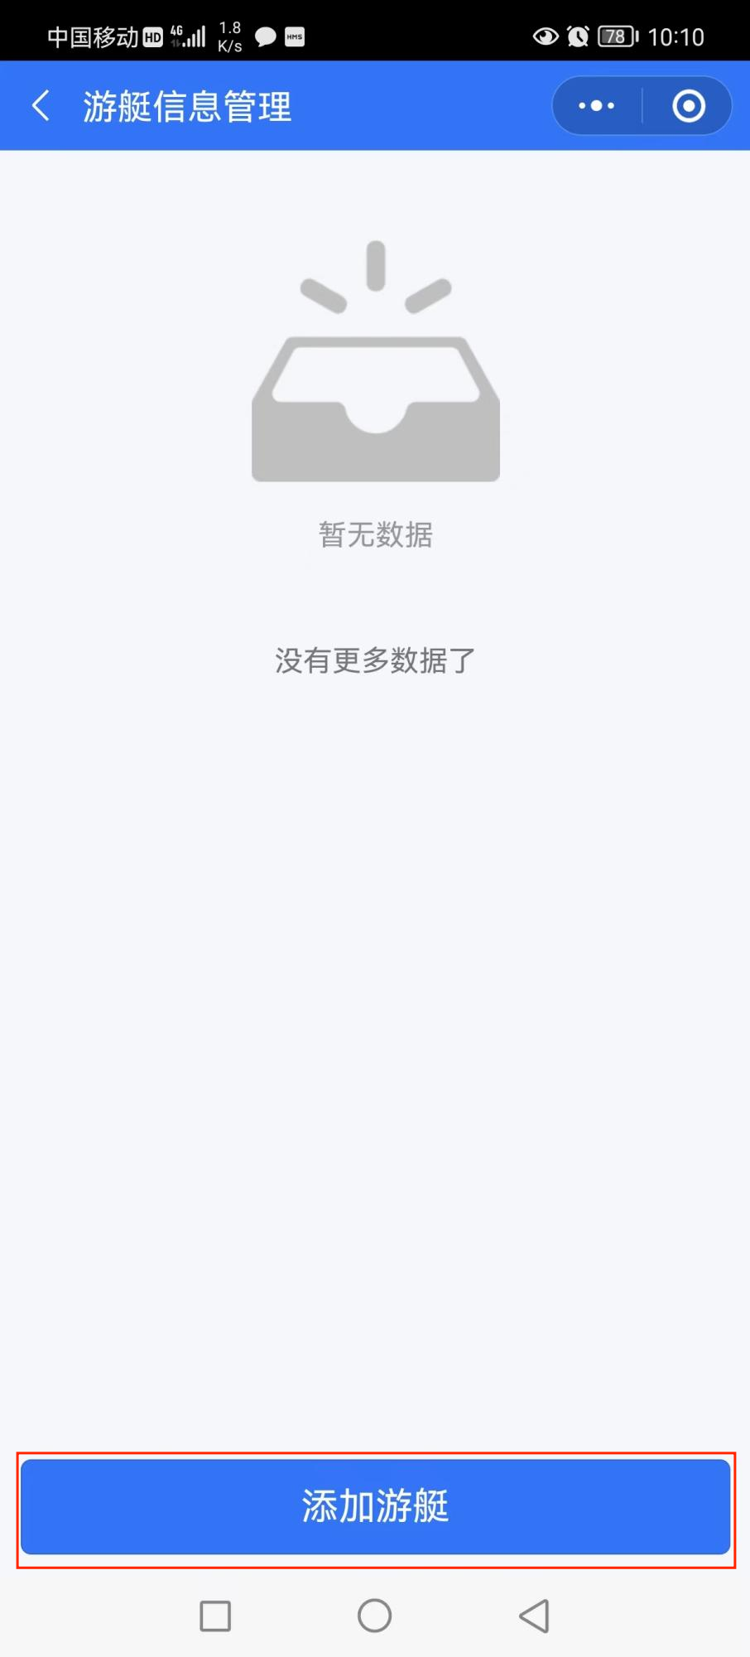

（3）填入所添加的游艇信息，填写完毕后点击提交（其中船舶证书与MMSI码请务必填写，否则影响后续出海流程）

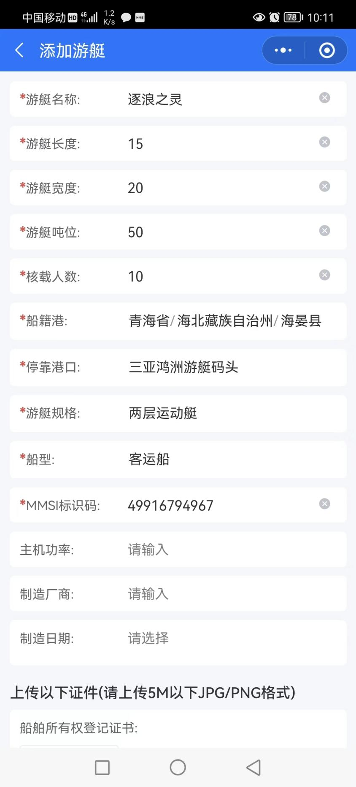

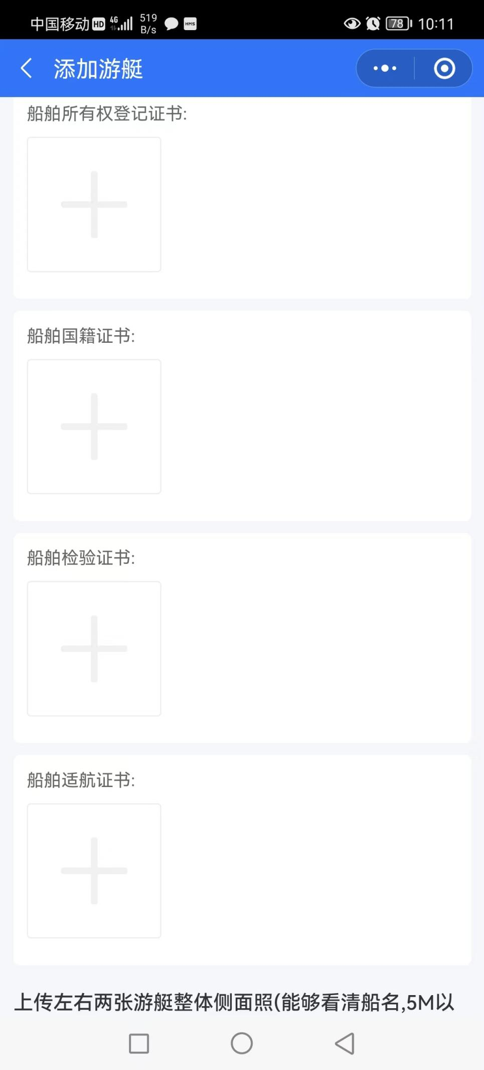

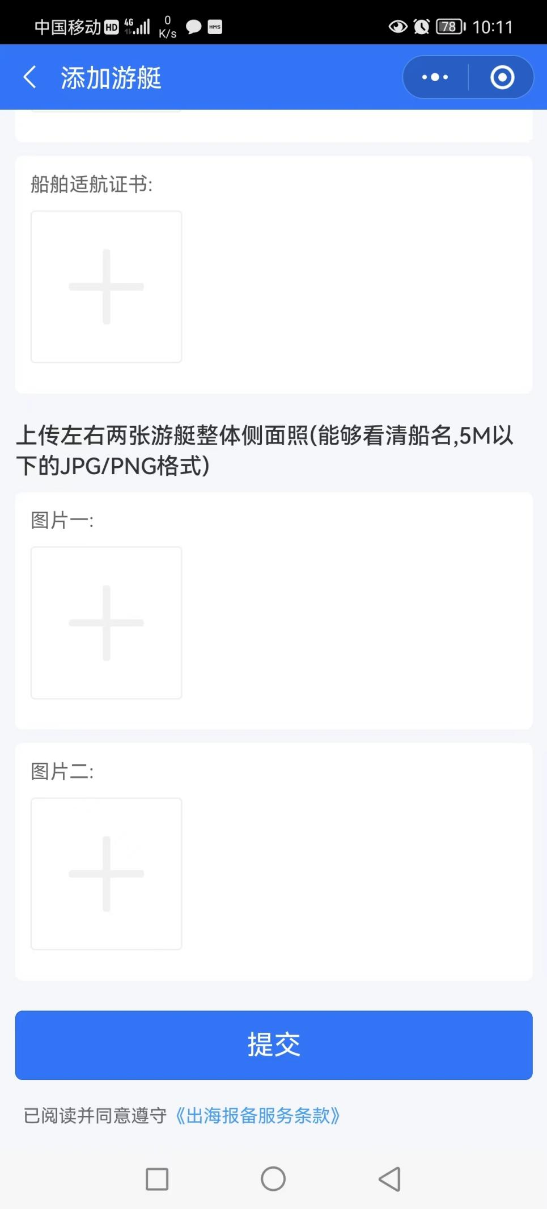

（4）提交成功后后台审核

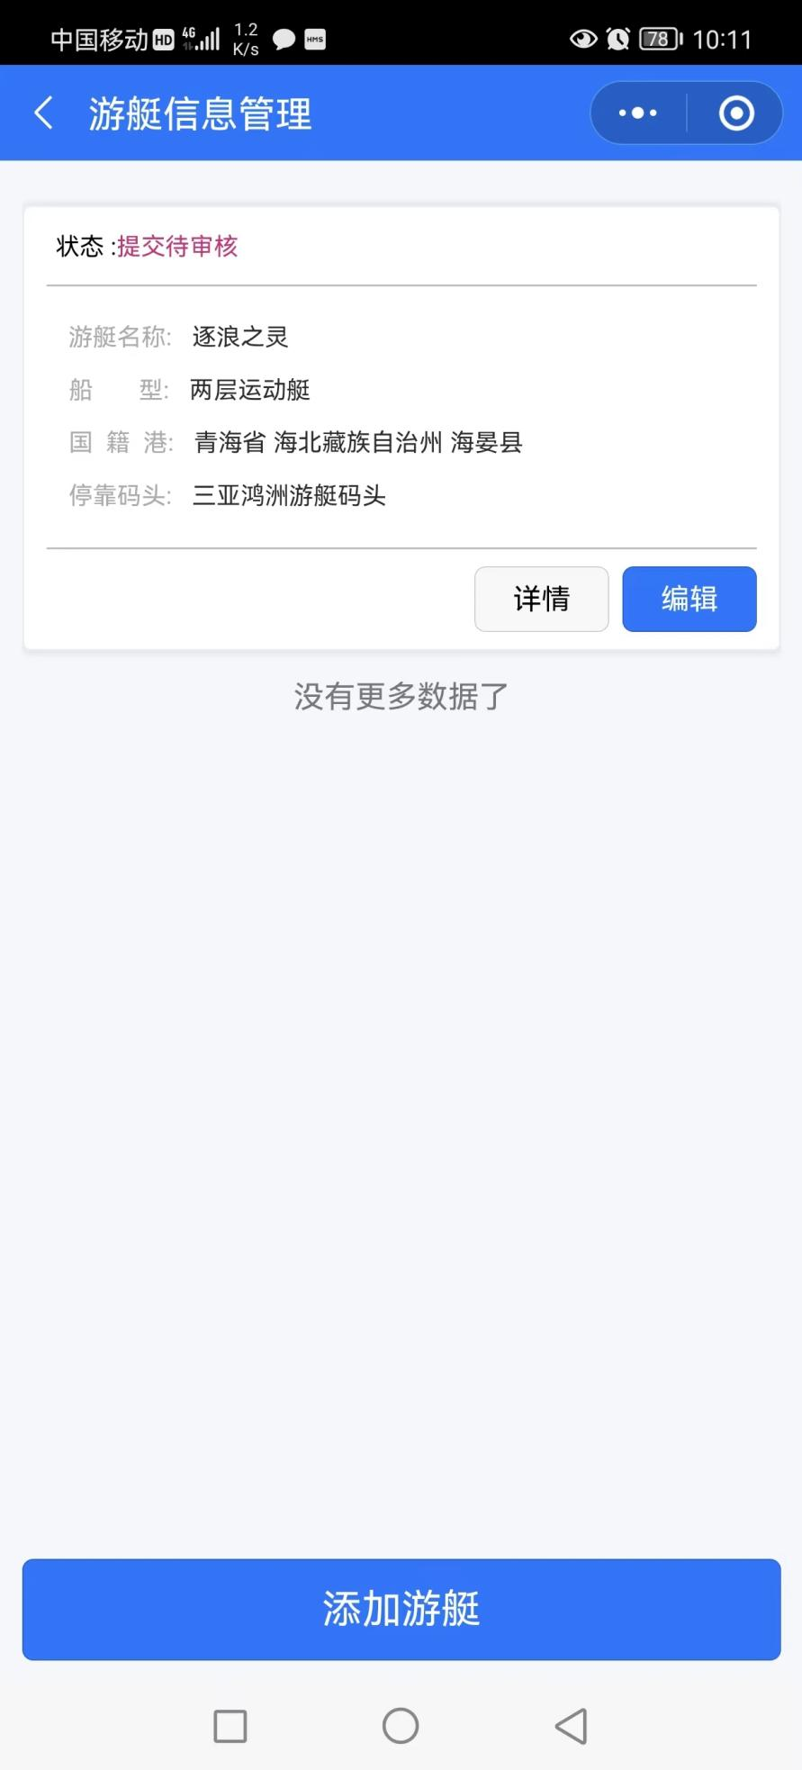

**游艇会添加船员**

（1）点击船员信息管理

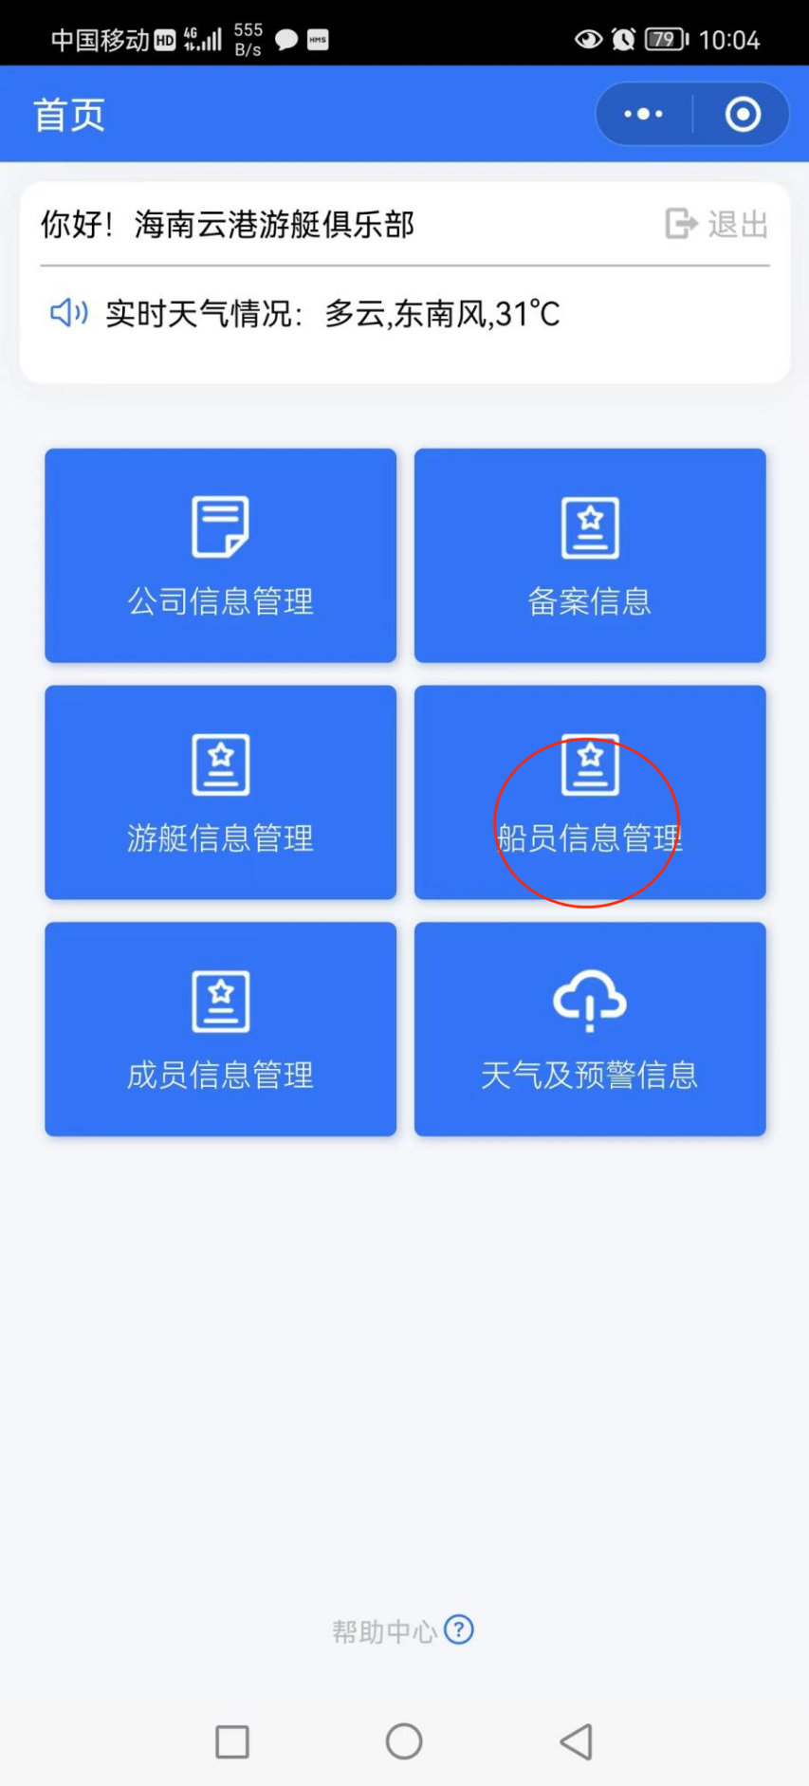

（2）点击添加船员

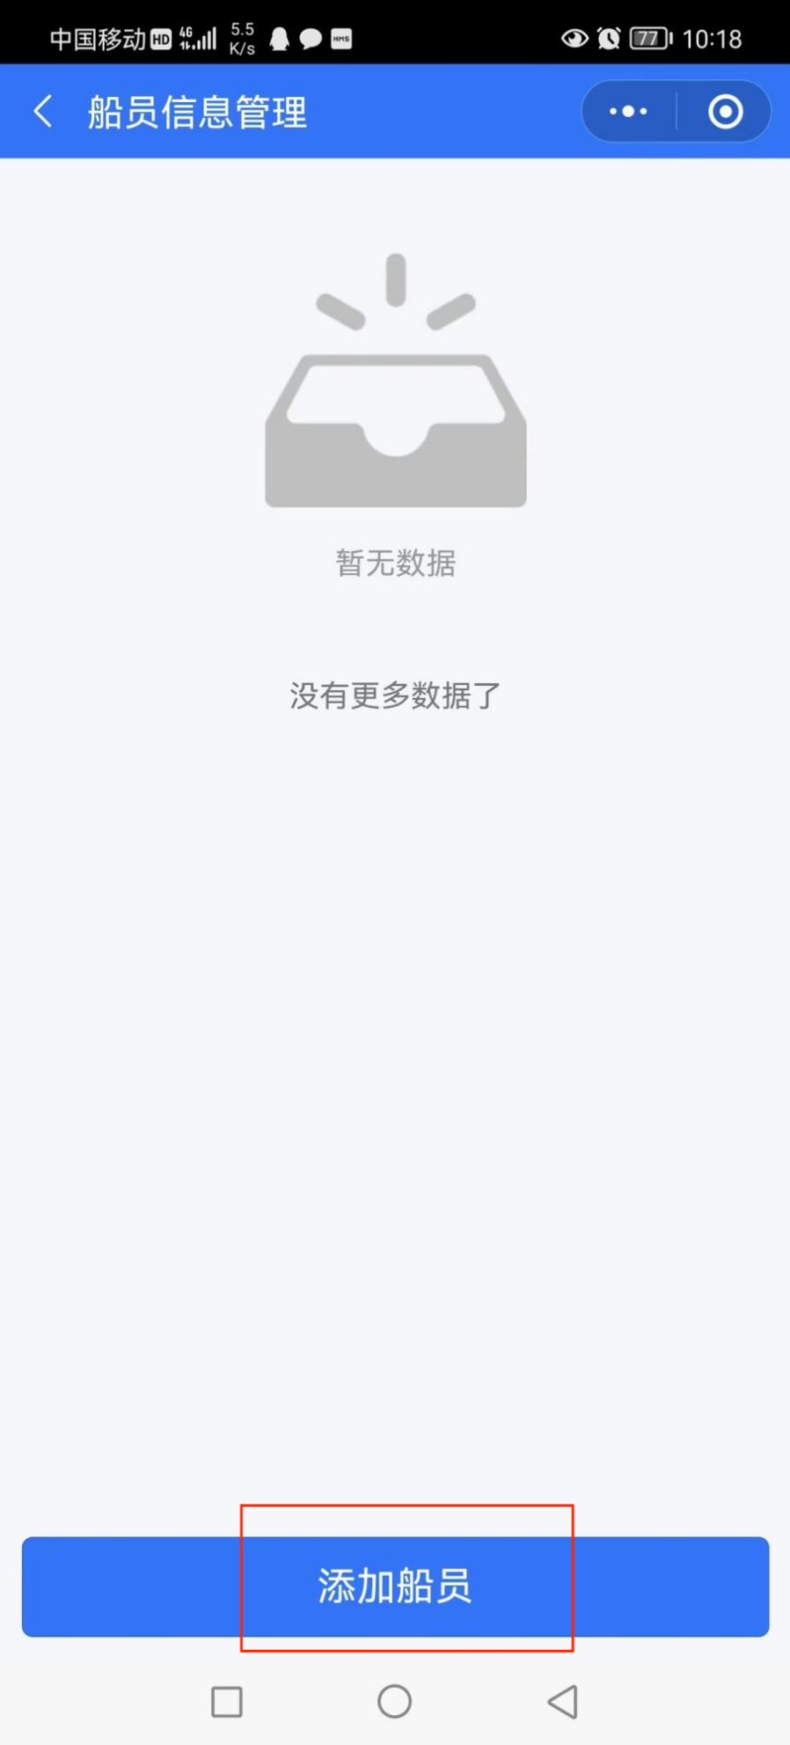

（3）由游艇会填入所属船员信息，船员手机号作为登录账号，请确保填写的信息真实准确（请注意，船员必须与船只绑定）

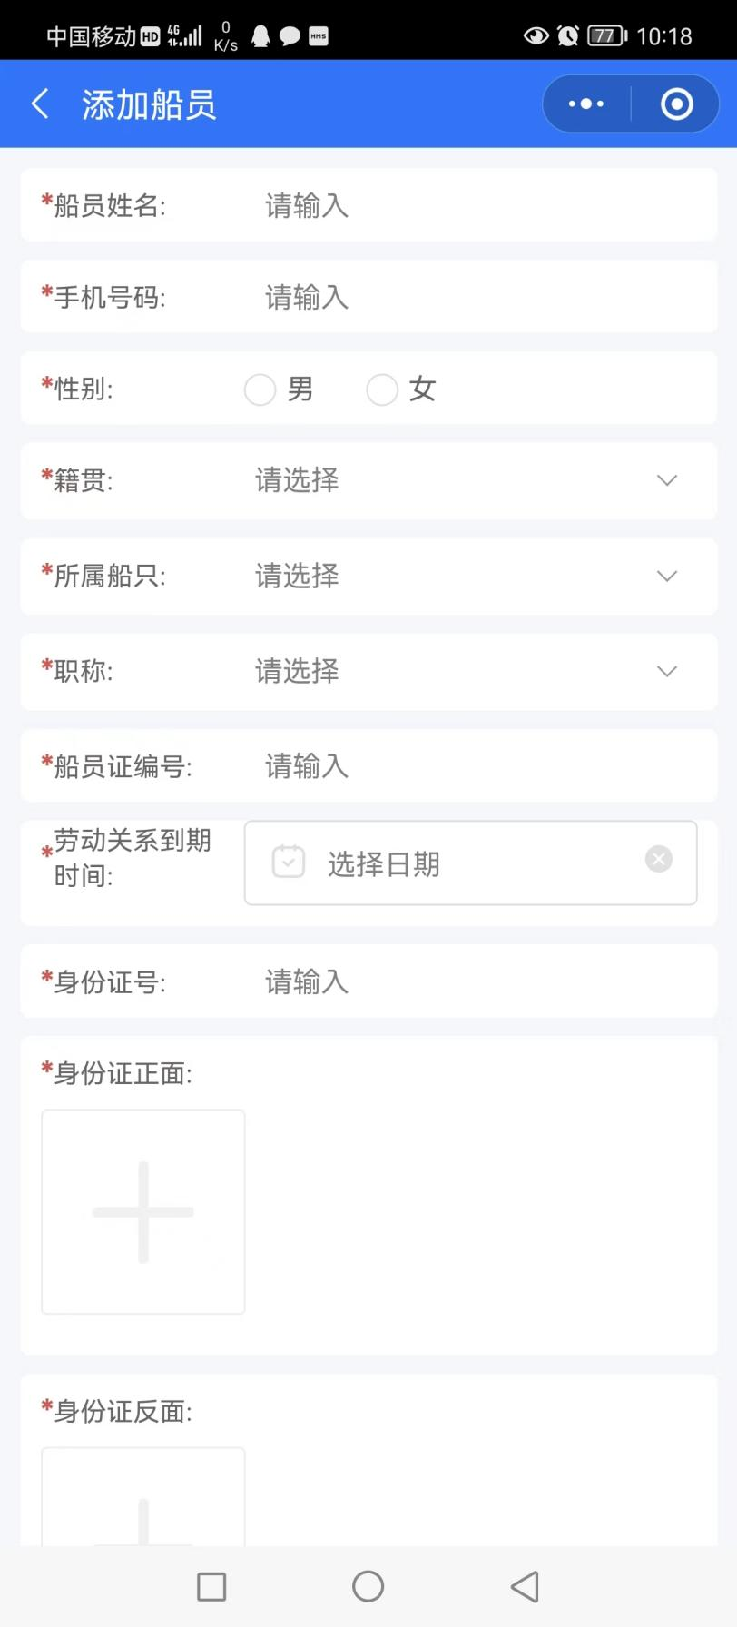

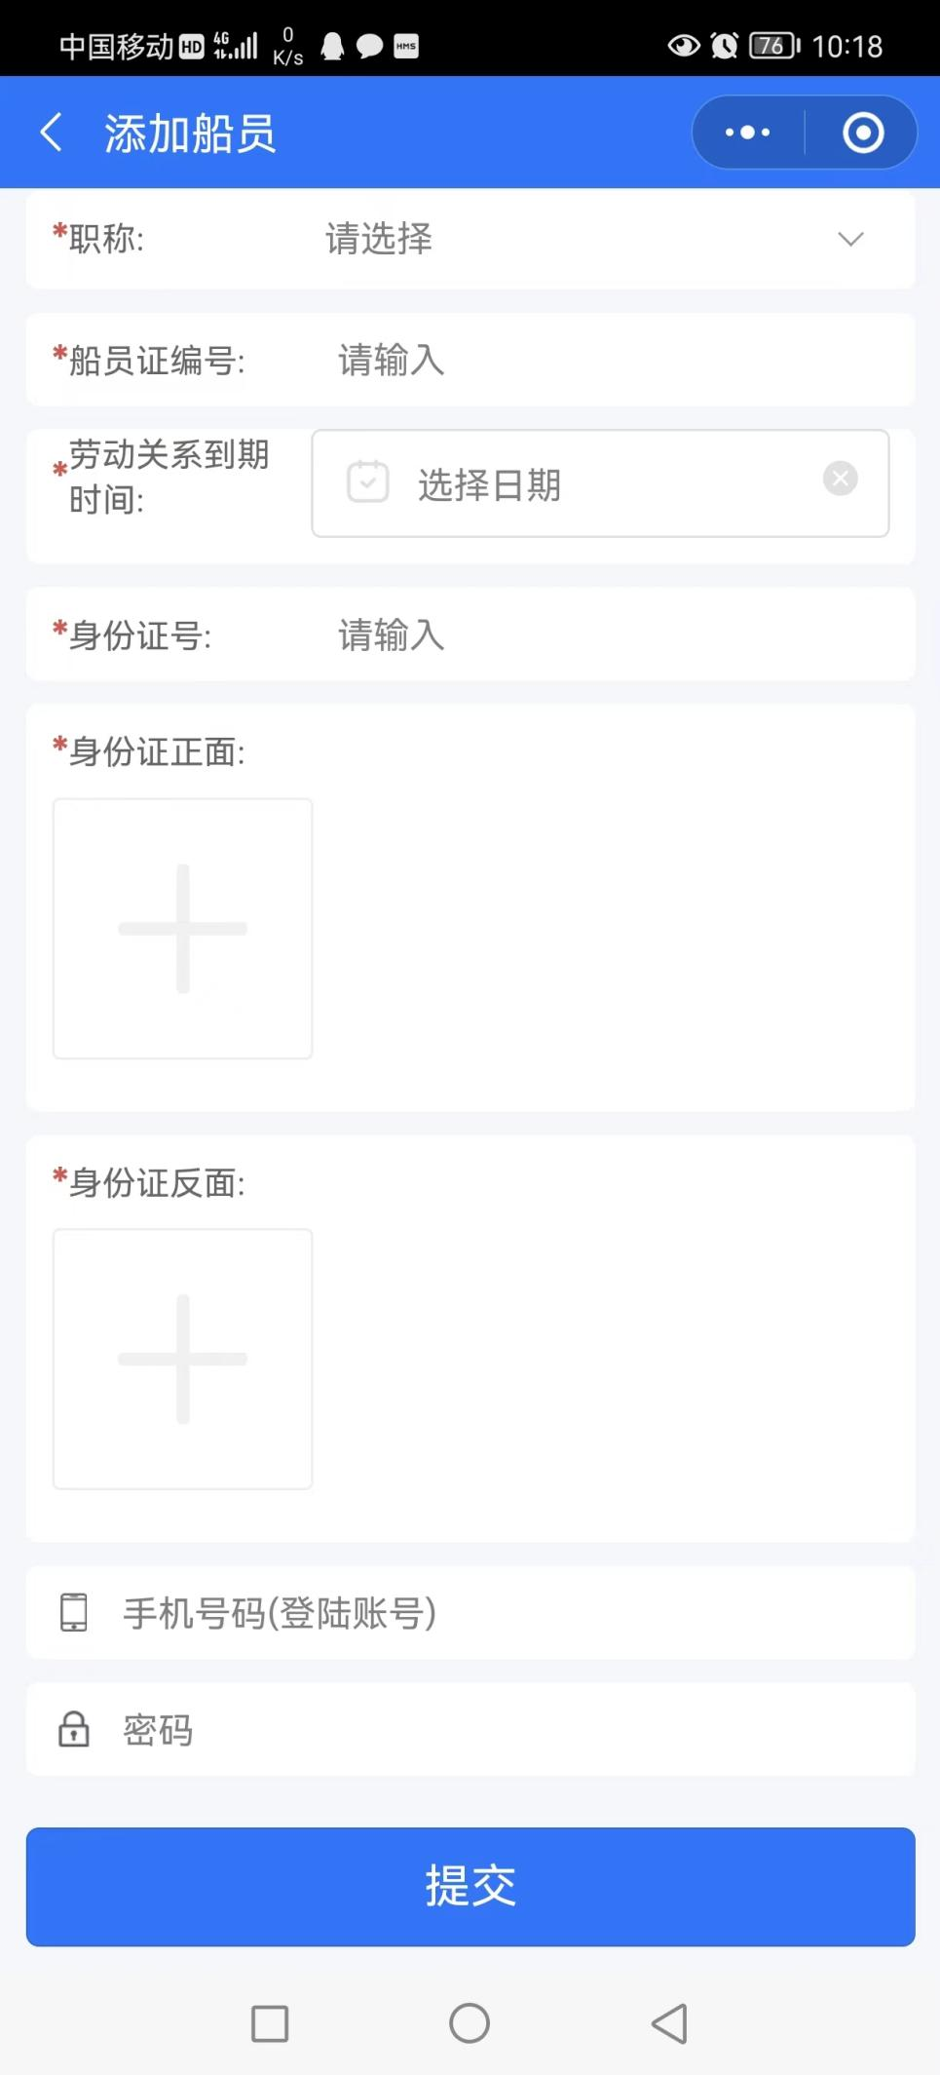

（4）填写成功，返回船员信息列表

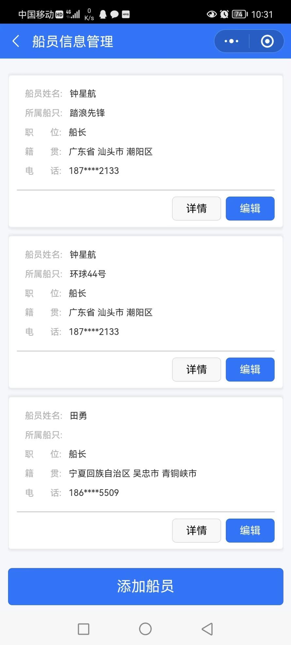

**游艇会添加成员**

同添加船员同理